**Технологии конструирования программного обеспечения**

**Отчет по лабораторной работе № 5**

**Группа:** 221-3210 **Студент:** Обухов Алексей Сергеевич

**Задание на лабораторную работу**

Разработать диаграмму конечных автоматов (состояний) для заданного класса. Описать в форме таблицы варианты реакции экземпляра класса на операции, вызываемые в указанных состояниях.

Класс Телефон:

Атрибуты:

* Номер;
* Баланс;
* Вероятность поступления звонка.

Операции:

* Позвонить;
* Ответить на звонок;
* Завершить разговор;
* Пополнить баланс.

Состояния:

* Ожидание;
* Звонок;
* Разговор;
* Заблокирован (отрицательный баланс)

**Диаграмма классов**

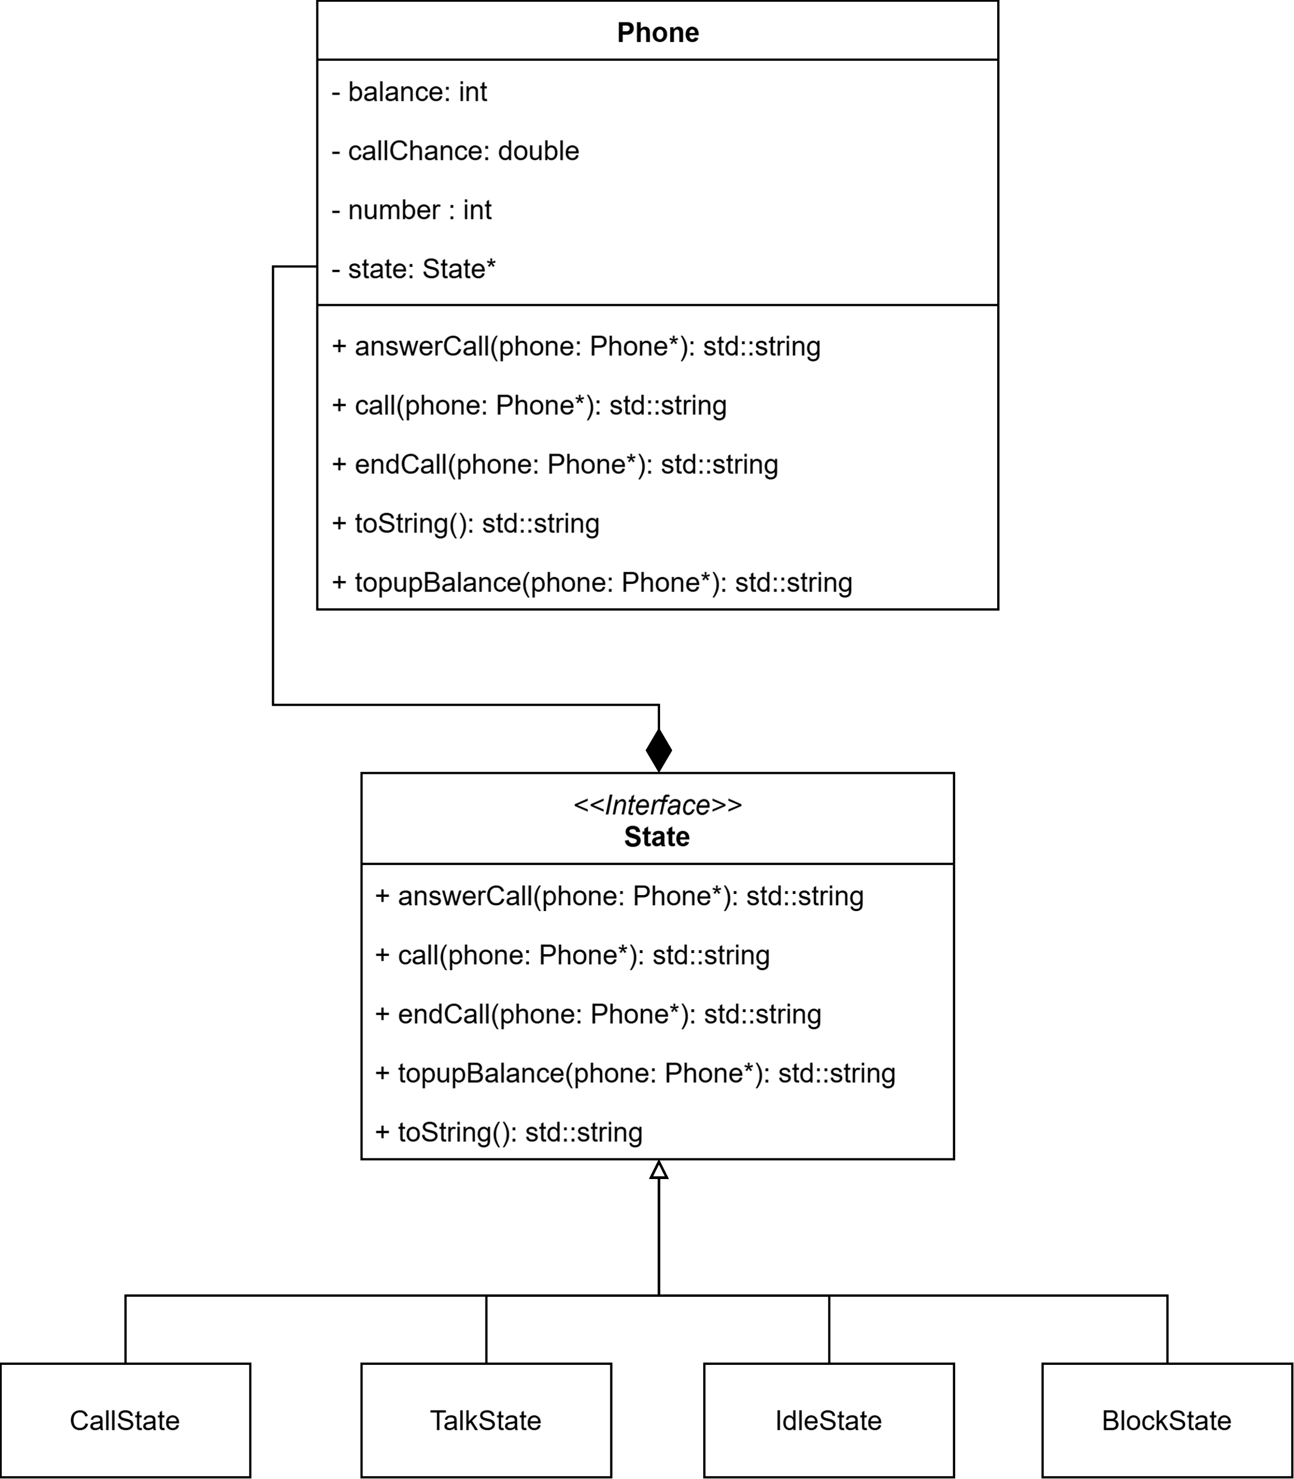

**Диаграмма последовательности**

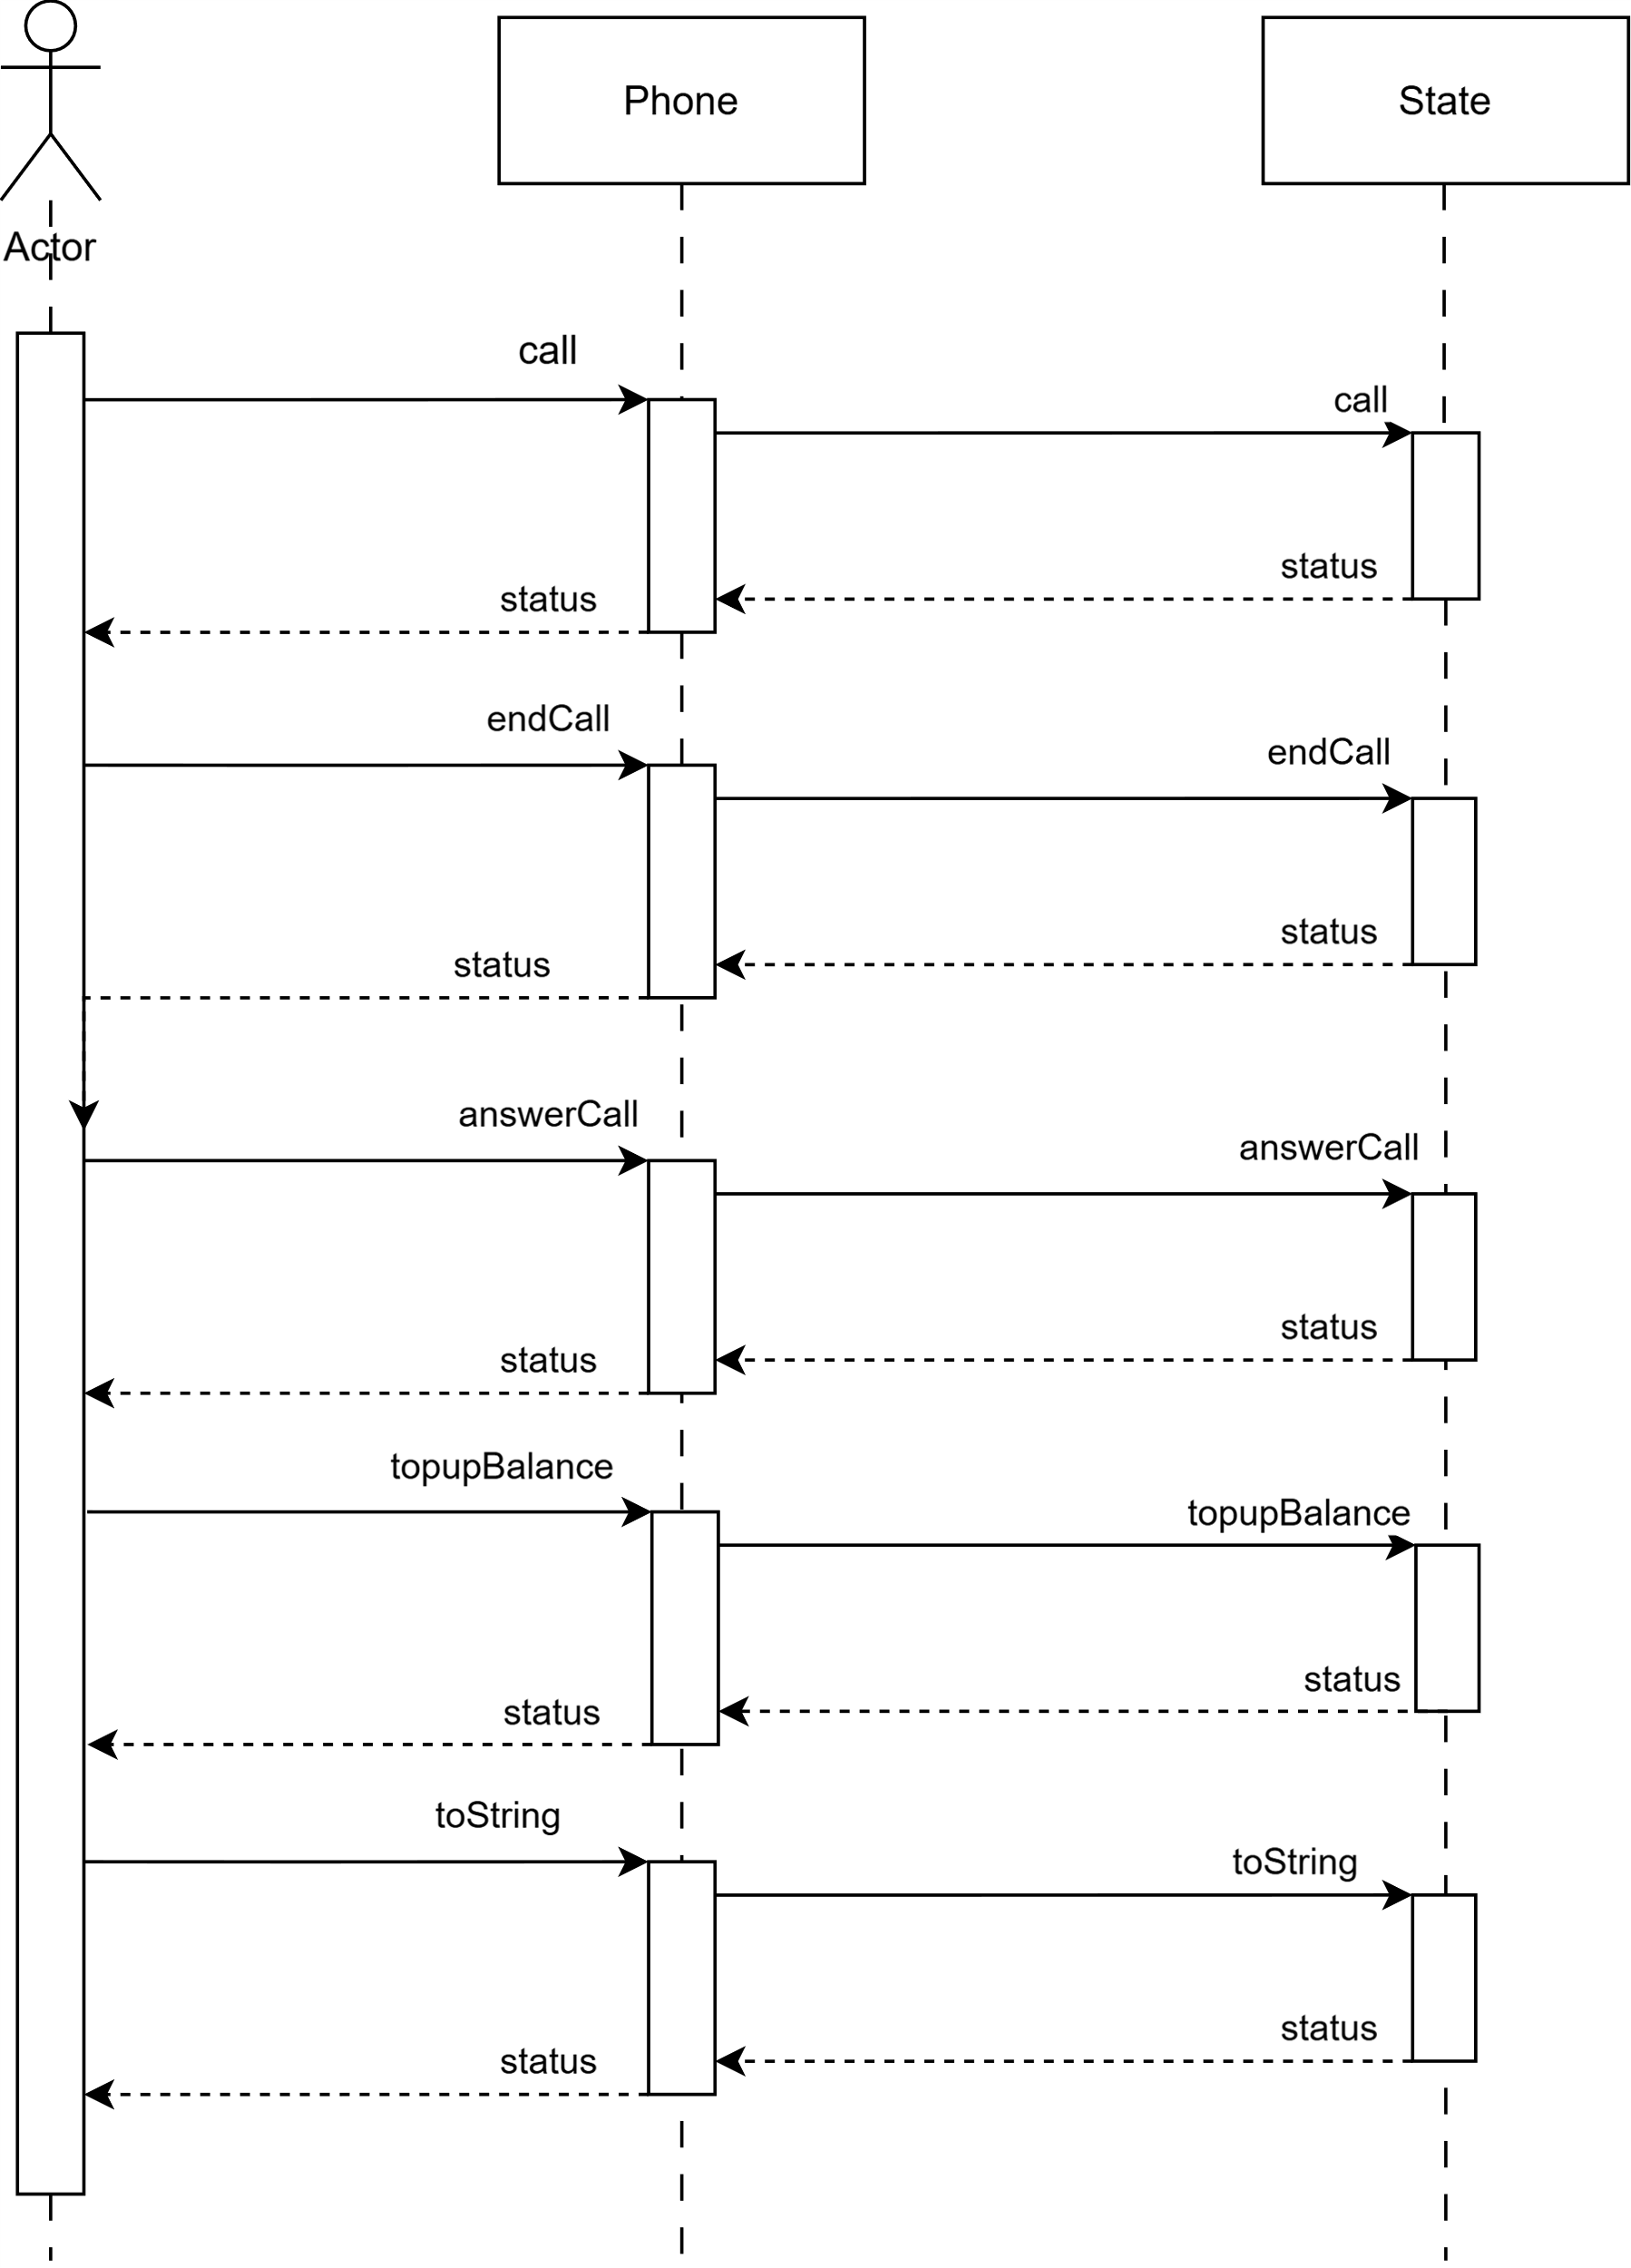

**Диаграмма конечных автомат**

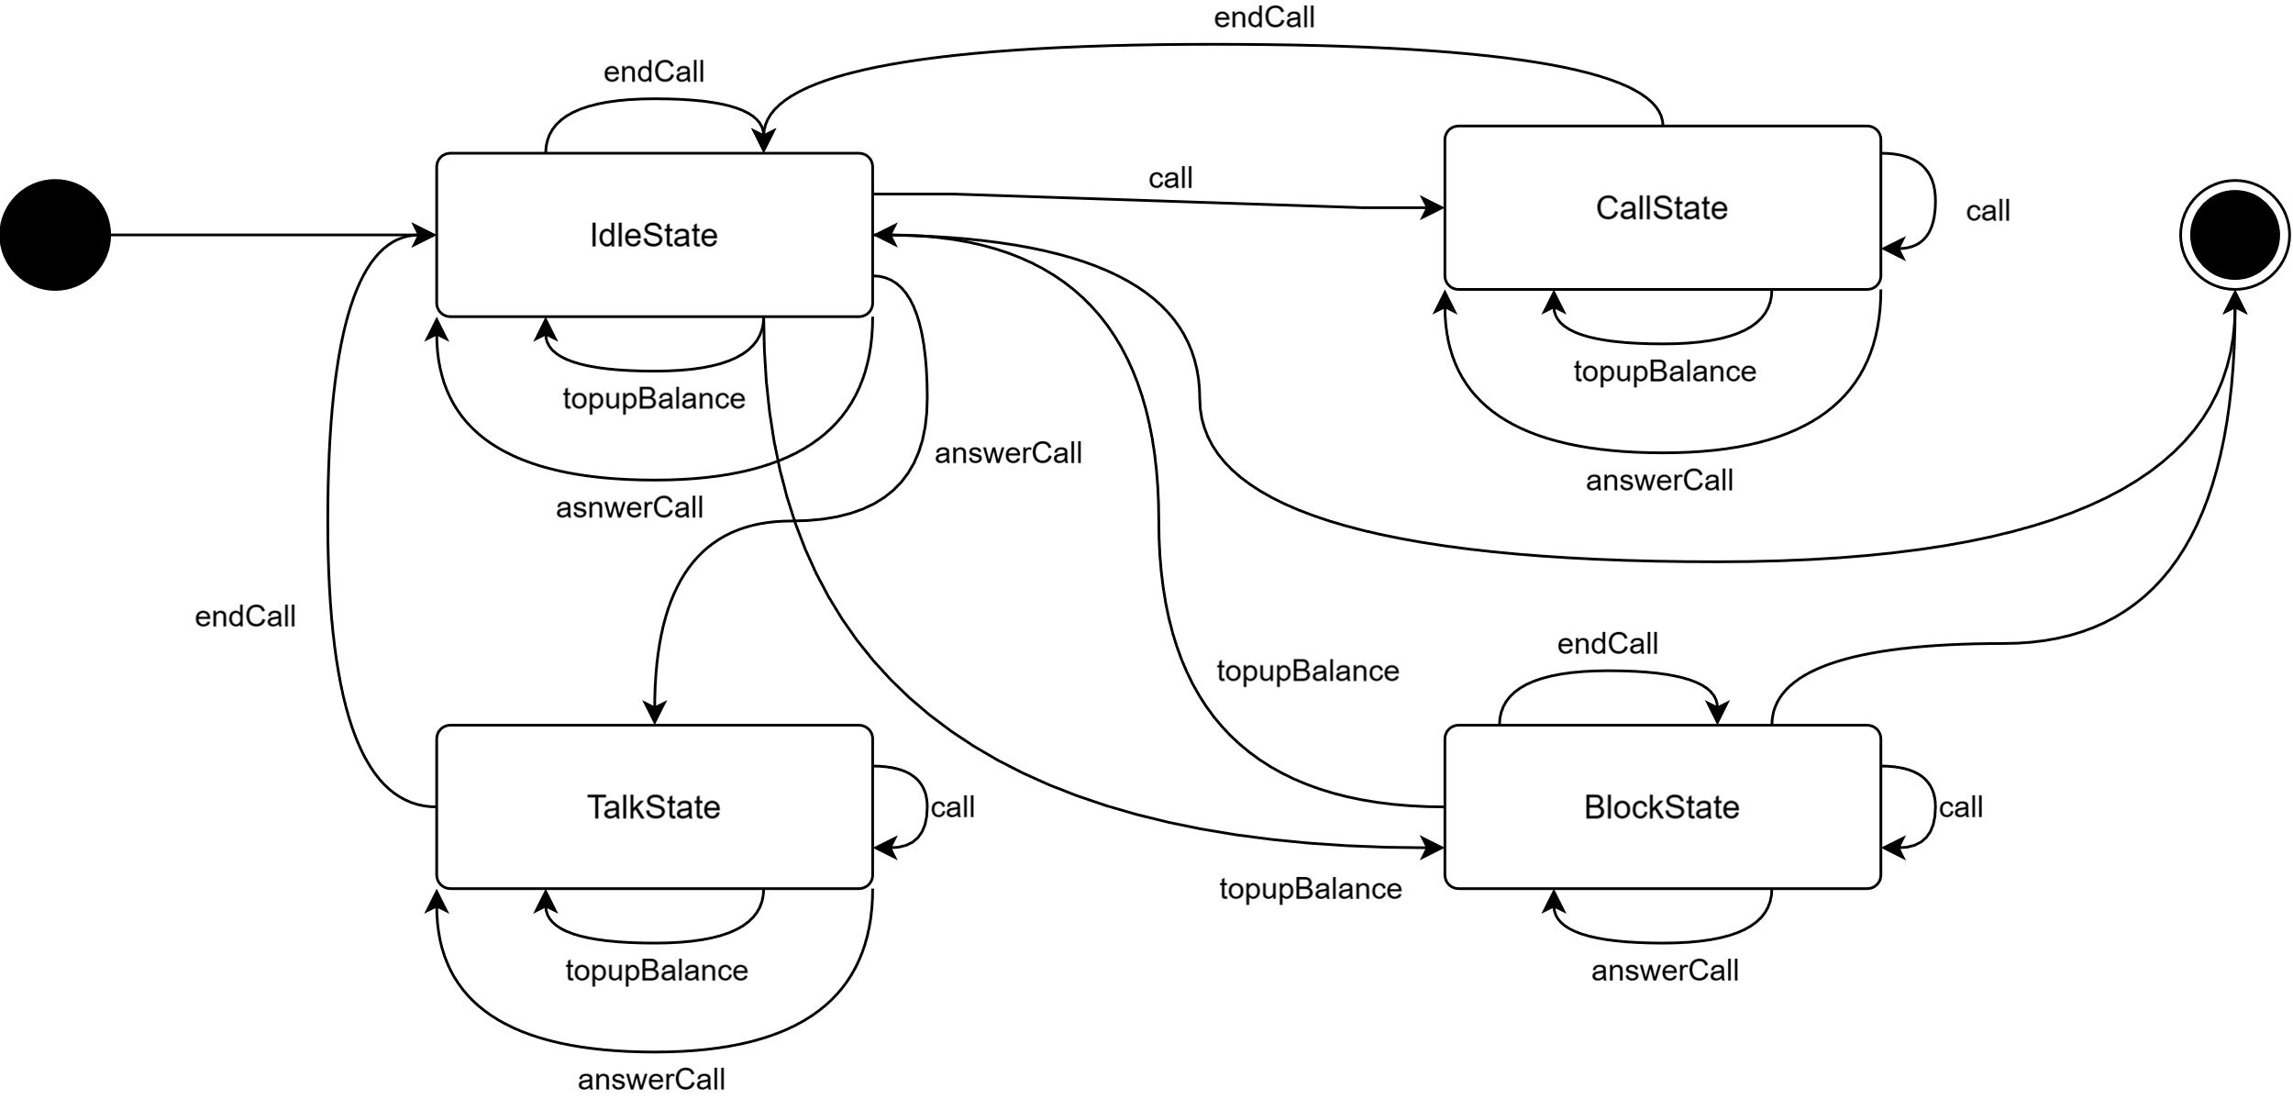

**Исходный код программы без графического пользовательского интерфейса**

Содержимое «Phone.h»

#include <string>

#pragma once

#define CALL_PRICE 10

class State;

// Интерфейс телефона

class PhoneInterace

{

friend class State;

friend class IdleState;

friend class CallState;

friend class TalkState;

friend class BlockState;

protected:

int number; // Номер телефона

int balance; // Баланс

double callChance; // Вероятность поступления звонка

State* state; // Состояние телефона

public:

virtual std::string call() = 0;

virtual std::string answerCall() = 0;

virtual std::string endCall() = 0;

virtual std::string topupBalance(int amount) = 0;

virtual std::string toString() = 0;

PhoneInterace() {};

};

// Базовый класс состояния

class State {

public:

virtual std::string call(PhoneInterace* phone) = 0;

virtual std::string answerCall(PhoneInterace* phone) = 0;

virtual std::string endCall(PhoneInterace* phone) = 0;

virtual std::string toString() = 0;

virtual std::string topupBalance(PhoneInterace* phone, int amount);

};

// Состояние ожидания

class IdleState : public State {

std::string call(PhoneInterace* phone) override;

std::string answerCall(PhoneInterace* phone) override;

std::string endCall(PhoneInterace* phone) override;

std::string toString() override;

};

// Состояние звонка

class CallState : public State {

std::string call(PhoneInterace* phone) override;

std::string answerCall(PhoneInterace* phone) override;

std::string endCall(PhoneInterace* phone) override;

std::string toString() override;

};

// Состояние разговора

class TalkState : public State {

std::string call(PhoneInterace* phone) override;

std::string answerCall(PhoneInterace* phone) override;

std::string endCall(PhoneInterace* phone) override;

std::string toString() override;

};

// Состояние блокировки

class BlockState : public State {

std::string call(PhoneInterace* phone) override;

std::string answerCall(PhoneInterace* phone) override;

std::string endCall(PhoneInterace* phone) override;

std::string toString() override;

std::string topupBalance(PhoneInterace* phone, int amount) override;

};

// Телефон

class Phone : public PhoneInterace {

friend class State;

friend class IdleState;

friend class CallState;

friend class TalkState;

friend class BlockState;

public:

std::string call() override;

std::string answerCall() override;

std::string endCall() override;

std::string topupBalance(int amount) override;

std::string toString() override;

Phone();

Phone(int number, int balance, double callChance);

};

Содержимое «Phone.cpp»

#include "Phone.h"

std::string IdleState::call(Phone* phone)

{

if (phone->balance > CALL_PRICE) {

phone->state = new CallState;

phone->balance -= CALL_PRICE;

return "Выполняем звонок";

}

return "Недостаточно средств для звонка";

}

std::string IdleState::answerCall(Phone* phone)

{

phone->state = new TalkState;

if (rand() % 100 < phone->callChance)

return "Отвечаем на звонок";

else

return "Нет входящего звока";

}

std::string IdleState::endCall(Phone* phone)

{

return "В текущий момент нет звонка, который можно было бы заврешить";

}

std::string IdleState::toString()

{

return "Ожидание";

}

std::string CallState::call(Phone* phone)

{

return "В настоящий момент звонок уже выполняется";

}

std::string CallState::answerCall(Phone* phone)

{

return "Нельзя ответить на звонок, во время выполнения звонка";

}

std::string CallState::endCall(Phone* phone)

{

phone->state = new IdleState;

return "Звонок завершен";

}

std::string CallState::toString()

{

return "Выполняется звонок";

}

std::string TalkState::call(Phone* phone)

{

return "Нельзя начать новый звонок, поскольку Вы уже разговариваете";

}

std::string TalkState::answerCall(Phone* phone)

{

return "Нельзя ответить на звонок, посколько Вы уже разговариваете";

}

std::string TalkState::endCall(Phone* phone)

{

phone->state = new IdleState;

return "Разговор был завершен";

}

std::string TalkState::toString()

{

return "Идет разговор";

}

std::string BlockState::call(Phone* phone)

{

return "Невозможно совершить звонок с отрицательным балансом";

}

std::string BlockState::answerCall(Phone* phone)

{

return "Невозможно ответить на звонок с отрицательным балансом";

}

std::string BlockState::endCall(Phone* phone)

{

return "В текущий момент нет звонка, который можно было бы заврешить";

}

std::string BlockState::toString()

{

return "Блокировка";

}

std::string BlockState::topupBalance(Phone* phone, int amount)

{

phone->balance += amount;

std::string res;

res += "Баланс был пополнен на " + std::to_string(amount) + "\n";

res += "Новый баланс: " + std::to_string(phone->balance);

if (phone->balance >= 0) {

phone->state = new IdleState;

res += "\nБлокировка снята";

}

return res;

}

std::string Phone::call()

{

return state->call(this);

}

std::string Phone::answerCall()

{

return state->answerCall(this);

}

std::string Phone::endCall()

{

return state->endCall(this);

}

std::string Phone::topupBalance(int amount)

{

return state->topupBalance(this, amount);

}

std::string Phone::toString()

{

std::string data;

data += "Номер: " + std::to_string(number) + "\n";

data += "Баланс: " + std::to_string(balance) + "\n";

data += "Вероятность звонка: " + std::to_string(callChance) + "\n";

data += "Состояние: " + state->toString() + "\n";

return data;

}

Phone::Phone()

{

number = rand() % 1'000;

balance = 100;

callChance = 0.5;

state = new IdleState();

}

Phone::Phone(int number, int balance, double callChance)

{

this->number = number;

this->balance = balance;

this->callChance = callChance;

if (balance < 0)

state = new BlockState();

else

state = new IdleState();

}

std::string State::topupBalance(Phone* phone, int amount)

{

phone->balance += amount;

std::string res;

res += "Баланс был пополнен на " + std::to_string(amount) + "\n";

res += "Новый баланс: " + std::to_string(phone->balance);

if (phone->balance < 0)

phone->state = new BlockState;

return res;

}

Содержимое «main.cpp»

#include <iostream>

#include <string>

#include "Phone.h"

int main() {

setlocale(LC_ALL, "Russian");

Phone phone(123, 50, 50);

std::cout << phone.toString() << "\n";

std::cout << phone.call() << "\n";

std::cout << phone.answerCall() << "\n";

std::cout << phone.toString() << "\n";

std::cout << phone.endCall() << "\n";

std::cout << phone.toString();

return 0;

}

**Исходный код программы с графическим пользовательским интерфейсом**

Исходный код программы с графическим пользовательским интерфейсом расположен в репозитории на github, доступном по следующей ссылке:

<https://github.com/AlexOS12/tkpo_2024/tree/main/lab5/PhoneForm>